### Оганесян Карина

### Практическое задание

### Урок 2. Настройка и знакомство с интерфейсом командной строки

1. **Навигация по файловой системе.** Попрактиковаться в перемещении между каталогами, используя полный и относительный путь. Перечислить, какие параметры команды cd позволят быстро вернуться в домашний каталог, позволят перейти на уровень выше.

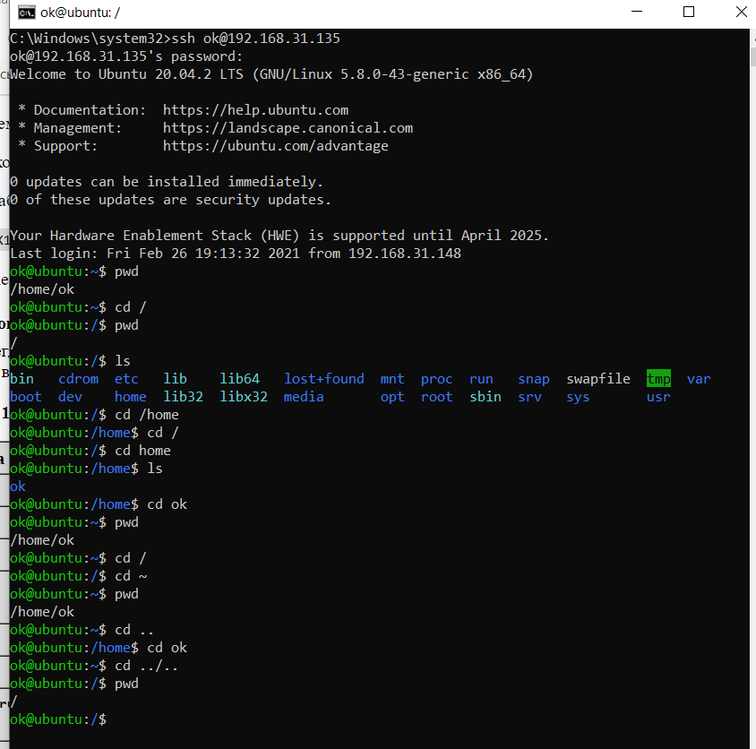

Быстро вернуться в домашний каталог:

cd

cd ~

Перейти на уровень выше:

cd ..

На два уровня выше:

cd ../..

2. **Управление файлами и каталогами и текстовые редакторы.** Создать файл с наполнением, используя несколько способов. Использовать разобранные текстовые редакторы для наполнения файлов данными. Создать копии созданных файлов, создать несколько каталогов с подкаталогами, перенести несколько файлов в созданные каталоги. Перечислить команды и используемые параметры команд.

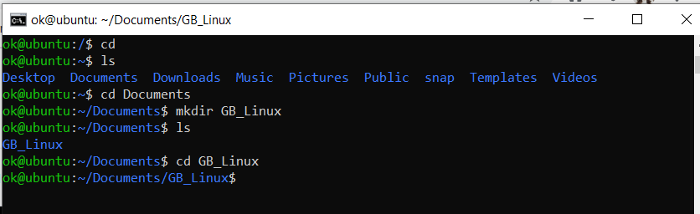

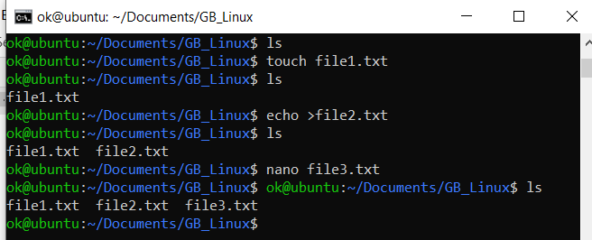

Создали три файла. Через touch, echo и nano.

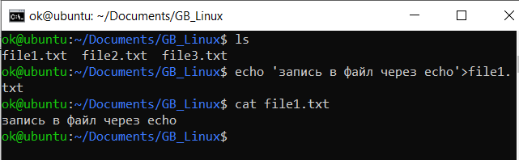

Через команду echo внесли запись в file1.txt

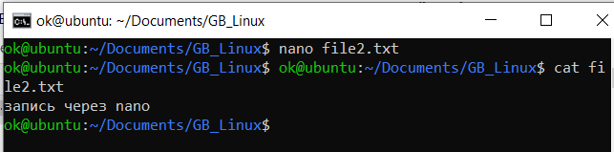

Через редактор nano внесли запись в file2.txt

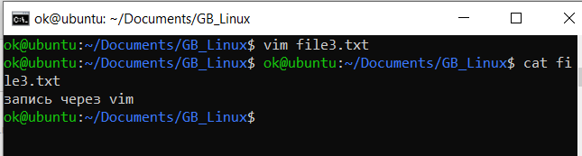

Через редактор vim внесли запись в file3.txt

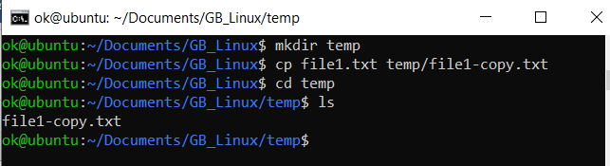

Создали каталог temp и скопировали в него file1.txt

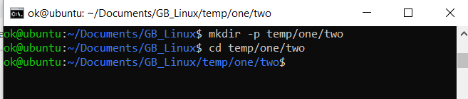

В каталоге temp создали вложенные папки one и two

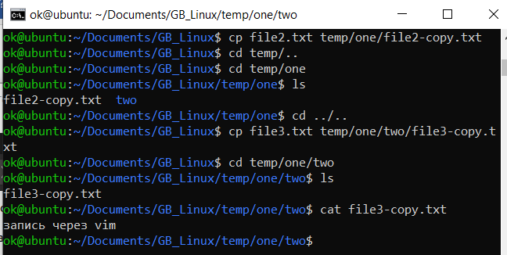

Создали копии file2.txt и file3.txt в подпапках one и two.

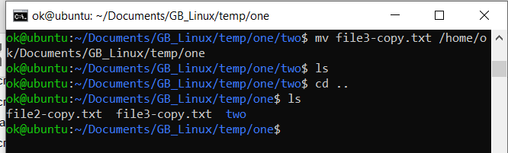

Переместили file3-copy.txt из папки two в папку one.

3. * Используя дополнительный материал, настроить авторизацию по SSH с использованием ключей.